Cofnod gwyddoniadur ar faterion cyfoes yn y gymuned Iddewig yn Llundain
Mae’r cofnod gwyddoniadur yma yn edrych ar materion cyfoes yn y gymuned Iddewig yn Llundain. Am fod y topig yma yn un eang, mae’r gwyddoniadur yma yn canolbwyntio yn bennaf ar addysg Iddewig ac eruvim yn gymunedau Iddewig a’r dadleuon sydd yn cwmpasu. Ymhellach, rhaid trafod a’r sialens barhaol o wrth-Semitiaeth yn ein cymdeithas, a beth sydd yn cael ei wneud i oresgyn. Mae’r cofnod gwyddoniadur yma yn fwyaf addas ar gyfer Gwyddionadur Crefydd a Chymdeithas ac yn ddefnyddiol ar gyfer unrhyw un sydd â diddordeb am ddysgu am y gymuned Iddewig yn Llundain a sut mae’n llwyddo mewn oes fodern.
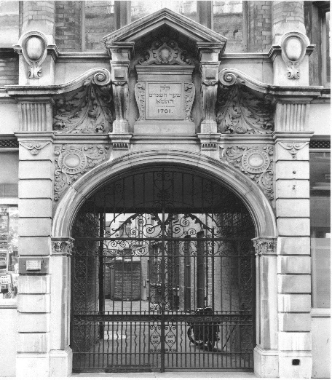
Hanes cryno o’r Iddewon yn dod i Lundain
Cyn trafod materion cyfoes, mae angen roi tipyn o gyd-destun hanesyddol. Cychwyniad o’r gymuned Iddewig bresennol ym Mhrydain yn dyddio yn ôl i ailgyfanheddiad o dan lywodraeth Oliver Cromwell yn 1655. Yma roedd Iddewon yn gallu ymarfer ei ffydd yn agored yn y Deyrnas Unedig. Cyn hyn yn 1290, roedd Edward I wedi alltudio’r Iddewon oddi wrth Brydain, wrth i Iddewon cael eu cyhuddo o ddefodau Enllib Gwaed. Roedd yr anheddwyr Iddewig cyntaf o Sbaen a Portiwgal ac felly'r gymuned gyntaf Iddewig yn Llundain oedd yr Iddewon Ashkenazi a oedd wedi sefydlu yn 1690. Yr atbor mwyaf arwyddocaol yn y dyddiau cynnar i’r gymuned yma oedd y fodolaeth o’r Synagog Bevis Marks yn Llundain a chafodd ei adeiladu yn 1701. Mae’r synagog yma yn dal yn gweithredu heddiw.
Fifigwr 1: Synagog Bevis Marks, sefydlwyd yn 1701.
Rhwng 1880 ac 1905, roedd 100,000 o Iddewon wedi dianc Rwsia ac wedi mudo i Brydain gyda’r mwyafrif wedi cyfanheddu yn Ddwyrain Llundain. Cafodd yr Iddewon yma eu gweld fel bygythiad i’r gymdeithas. Roedd yr Iddewon yma yn benderfynol o ail-greu bywyd shtetl (pentref Iddewig) o Ewrop Dwyreiniol gyda’i siopau, synagogau trwy ddefnyddio Iddew-Almeinig fel eu hiaith i gyfathrebu. Er ei ymdrechion, roedd yr Iddewon wedi’i labeli’n estron gan ei fod nhw’n siarad iaith wahanol, bwyta bwyd gwahanol, siopa mewn siopau Iddewig yn unig, ac wedi sefydlu nifer o synagogau. Ers i’r Iddewon byw tu allan i Israel mae gwastad wedi bod y cwestiwn, faint ydy Iddewon yn gallu bod yn rhan o’r gymuned newydd gan hefyd faint ydyn nhw yn gallu fod ar wahân. Pan oedd Jeremeia wedi ysgrifennu llythyr o gyngor i’r Iddewon a oedd wedi eu halltud yn Babylon, roedd yn annog i’r Iddewon gweithio ar gyfer y gymdeithas a oeddent nhw yn byw mewn, ond hefyd i beidio cael eu denu mewn i'w werthoedd. (Jeremeia 29:8)
Ble mae’r Iddewon yn Llundain heddiw?
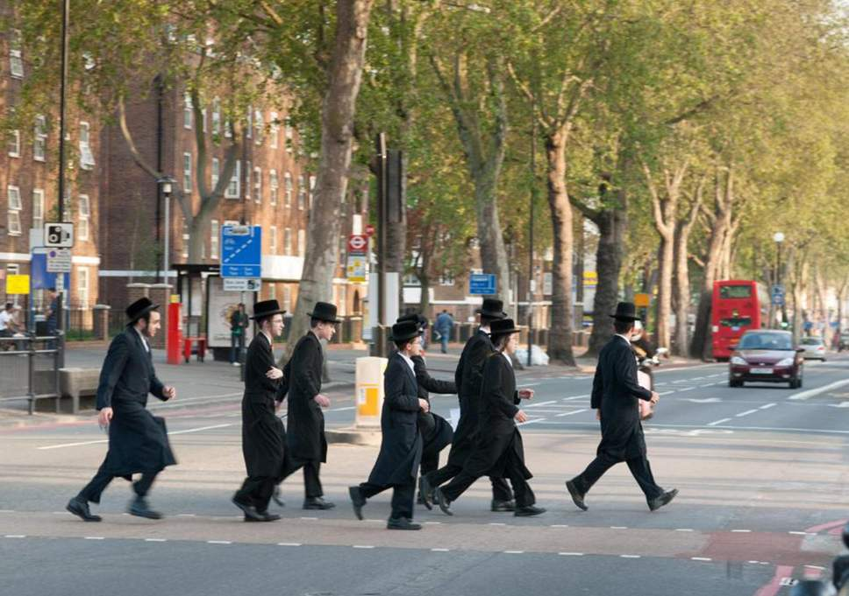
Er mwyn trafod y materion cyfoes, mae’n helpu gweld ble mae’r Iddewon yn cyfanheddu yn Llundain. Yn 2011, roedd canlyniadau'r cyfrifiad (ONS) yn datgan roedd 263,346 o Iddewon yn Lloegr a Chymru. Mae hyn yn cynrychioli cynnydd o 3,419 dros 10 mlynedd ers cyfrifiad 2001.
- Mae Llundain yn rhoi cyfrif am 65.3% o’r boblogaeth gyfan o Iddewon.
Ffigwr 2: Iddewon Uniongred yn Stamford Hill
- Yn 2011, mae’r ystadegau yn dangos roedd Barnet gyda phoblogaeth o 54,084 o Iddewon, o gymhariaeth i 46,686 yn 2001.
- Felly, mae Barnet yn rhoi cyfrif am 20.5% o’r boblogaeth Iddewig yn Lloegr a Chymru.
- Mae Iddewon Stamford Hill yn cyfri fel 21,063 allan o 61,694 o boblogaeth y gymuned yma.
- Mae poblogaeth o’r gymuned Iddewig wedi cynyddu gan 125% ers 2001.
Eruvim yng Ngoledd Orllewin Llundain
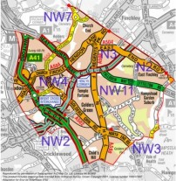
Nid oes syndod felly gyda’r niferoedd o Iddewon trwy gydol cymunedau Llundain, mae angen addasu’r gymuned er mwyn siwtio eu hanghenion crefyddol. Mae eruv yn ardal benodol symbolaidd mewn cymuned sydd yn wir yn anweladwy, heblaw am y rhai sydd yn ymwybodol o’i fodolaeth. Pwysigrwydd cael eruvim yw sicrhau mae’r gymuned Iddewig yn dal gallu fod rhan o’r ddinas fodern a dal gallu ufuddhau eu gorchmynion crefyddol. Wrth gael eruvim yn gymdeithasau Iddewig, mae’n sefyll fel ‘powerful spatial expression of communal values and identity.’ Mae eruvim yn wneud cadw'r Shabbat yn fwy pleserus i’r gymuned Iddewig. Yn syml, eruvim yw terfynau o ardal gymuned Iddewig lle mae Iddewon yn gallu trin mannau cyhoeddus sydd yn cael eu rhannu gan weddill y gymuned yn yr un modd a bysent nhw’n gartref. Heb eruvim, mae’r gymuned Iddewig yn cael eu rhwystro gan gyfyngiadau'r Shabbat. Mae cael eruvim yn galluogi teuluoedd gyda phlant bach gwthio pram i’r synagog, pobl mewn cadair olwyn cyrraedd gwasanaeth Shabbat ac Iddewon cario ei eiddo. Mae’n sicrhau nid yw aelodau o’r gymuned Iddewig yn teimlo fel allanolwyr yn ystod gŵyl hollbwysig i’r genedl Iddewig. Wrth i Lundain cydweithio gyda’r gymuned Iddewig gan alluogi iddyn nhw gael eruvim, mae’r Iddewon yn yr unfed ganrif ar hugain yn weld Llundain yn gwasanaethu ‘divine service.’
Ffigwr 3: Map o Eruvim yng Ngoledd Orllewin Llundain.
Mae eruvim wedi profi i fod yn dopig dadleuol ac o ddiddordeb academaidd. Y croestyniadau yma yn datgelu'r terfynau o fyw gyda pobl aml-ddiwylliannol wahanol yn y ddinas. Roedd Davina Cooper wedi archwilio'r perthynas rhwng y gymuned, yr eruvim yn Barnet a pham mae’r gwrthwynebwyr yn weld yr ardal benodol yma fel bygythiad i hunaniaeth Prydain o fod yn wlad Eingl-Cristion ac y ffaith mae’r gymuned Brydeinig wedi seilio ar werthoedd rhyddfrydig.
Wnaeth Cooper ffeindio un broblem oedd bod pobl yn teimlo roedd dim dewis ganddyn nhw, roedd ei eiddo yn cael ei defnyddio i farcio’r llinell am yr eruvim. Roedd llythyr yn cael ei danfon i Gadeirydd y Synagog Unedig o’r Pwyllgor Eruv yn Llundain lle'r oedd y llythyr yn egluro roedden nhw yn deall yr arwyddocâd crefyddol o gael yr eruvim ond fod nid yw’n deg ceisio gwthio credoau crefyddol arnyn nhw. Dadleuodd fod yn anghwrtais i rai sydd yn dilyn crefydd gwahanol fod angen nhw wynebu'r eruvim pob dydd. Er ymdrechion, wnaeth y Cadeirydd dod nôl a dweud ‘to say they acknowledge the posts to have religious significance is like saying the road to a synagogue has religious significance.’

Addysg yn Gymunedau Iddewig
O fewn cymunedau Iddewig yn Llundain, ceir bodolaeth o sefydliadau addysgiadol, hynny yw ysgolion Iddewig. Er mwn sicrhau mae’r gymuned Iddewig yn cadw at yr 613 Mitzvot, mae ysgolion preifat yn pwysleisio addysgu yn ôl traddodiadau Iddewig, felly'r mwyafrif o ysgolion Iddewig yn unrhywiol. Er enghraifft, Ysgol Uwchradd Yesodey Hatrah i Ferched wedi cael eu sefydlu er mwyn cwrdd ag anghenion o’r teuluoedd Haredi yn gymuned Stamford Hill. Yma, mae pob disgybl yn ufuddhau egwyddorion a moesau o’r gymuned Haredi.
Ffigwr 4: Ysgol Uwchradd Iddewig yn Llundain.
Mae nifer o rieni Iddewig yn anhapus gyda moesau o’r gymdeithas ehangach ac felly yn teimlo’n well roi eu plant mewn ysgolion ffydd, felly maent yn ymwybodol o beth mae eu plant yn dysgu. O ran y pwnc Addysg Grefyddol, mae ysgolion Iddewig yn treulio mwy nag amser sydd yn disgwyl yn dysgu am astudiaethau Iddewig. Gellir dadlau felly wrth i ysgolion Iddewig dim ond canolbwyntio ar Iddewiaeth, nid yw siawns teg gan ddisgyblion dysgu am y crefyddau a diwylliannau o’n gwmpas, sydd yn gallu arwain at ragfarn a gwahaniaethu tuag at bobl sydd yn wahanol iddynt.
Mae’r Board of Deputies of British Jews wedi cychwyn proses o fframwaith (Pikuach) o archwiliadau yn ysgolion Iddewig. Mae ysgolion Iddewig wedi gwahodd Pikuach i weld os mae gwerthoedd Iddewig yr ysgol yn cael ei throsglwyddo yn y dosbarth, i asesu sut mae’r gwerthoedd yma yn helpu disgyblion ar ei thaith ysbrydol. Gyda’r ffenomen rydym yn wynebu sydd yn cyfeirio at y sialens o gydweddiad, mae’r gymuned Iddewig yn wynebu problem gynyddol o wahaniad o’r gymuned ehangach. Y broblem mae’r gymuned Iddewig yn wynebu yw sut mae plant Iddewig yn cysylltu i’r gymuned ehangach a sut mae’r gymuned ehangach yn cysylltu â’r boblogaeth Iddewig.
Mae beirniadaeth o ysgolion Iddewig yw nid yw’r addysg yma yn paratoi disgyblion am fywyd yn y byd ehangach. Mae ysgolion Iddewig yn atal plant o ryngweithiadau gyda phobl o grefyddau arall, neu dim crefydd, ac yn rhoi dim gwybodaeth o’r gymuned aml-ddiwylliannol nhw’n byw mewn. Y ddadl yn erbyn hyn yw mai addysgwyr Iddewig yn dweud gan roi sylfaen sicr o Iddewiaeth yn galluogi disgyblion byw yn y byd ehangach gyda hyder. Mewn rhai ysgolion Iddewig, yr addysgwyr yn annog dysgu am grefyddau eraill fel rhan o’r cwricwlwm seciwlar, ac yn hybu cysylltiadau gyda’r gymuned o ysgolion lleol a sefydliadau tu allan y gymuned Iddewig.


Sialensiau gwrth-Semitiaeth
Er bod y gymuned Iddewig wedi llwyddo i fudo eu credoau ac arferion yn y gymdeithas gyfoes, nid oes amheuaeth nad yw’r gymuned hon yn wynebu heriau. Heddiw mae agweddau gwrth-Semitaidd dal yn ein mysg, ac mae nifer o Iddewon yn dal yn wynebu ymosodiadau gwrth-Semitaidd. Nid yw’n syndod felly gyda’r cynnydd a dylanwad y cyfryngau cymdeithasol mae ymosodiadau gwrth-Semitaidd yn uwch nag erioed. Mae Community Security Trust (CST) yn elusen yn y DU sydd yn cynrychioli'r gymuned Iddewig ynglŷn â materion o wrth-semitiaeth, terfysgaeth a diogelwch ers 1984.
Fifigwr 5: CST mewn partneriaeth gyda'r Heddlu
- Wnaeth CST recordio 247 o ddigwyddiadau gwrth-Semitaidd ar gyfryngau cymdeithasol yn 2017.
- Y cyfanswm 1,382 oedd y fwyaf blynyddol erioed, gyda chynnydd o 3% ers 2016.
- Mae ¾ o’r 1,382 o ddigwyddiadau gwrth-Semitaidd yn 2017 wedi cymryd lle yn Llundain a Manceinion. Y ddwy gymdeithas fwyaf Iddewig yn y DU.
- Roedd cyfanswm o 282 o ddigwyddiadau gwrth-Semitaidd, hynny yw 36% o’r digwyddiadau yn Llundain wedi ei recordio yn yr ardal Barnet sydd yn cael y gymuned fwyaf o Iddewon yn y DU.
Mae CST yn galluogi Iddewon adrodd digwyddiadau wrth-Semitaidd gan hefyd gynnig cymorth emosiynol i ddioddefwyr. Ymhellach, mae gan CST partneriaeth gyda’r heddlu i atal ymosodiadau yn erbyn yr Iddewon. Cyflwynodd CST Police Officer’s guide to Judaism mewn ymateb i’r ceisiadau gan nifer o heddluoedd a oedd eisiau wella ei dealltwriaeth a chynorthwyo ei chymunedau Iddewig lleol yn well. Mae’r arweinlyfr yma yn egluro yr wahanol enwadau o’r grefydd Iddewig gan egluro eu credoau ac arferion Iddewig gan uwcholeuo materion ymarferol gan cynnwys gwyliau Iddewig megis Pesach, rheolau bwyd, Kashrut, gwisg ac materion crefyddol arall.
Casgliad
Nid oes amheuaeth nad yw’r gymuned Iddewig yn Llundain yn wynebu heriau, o wrthwynebiadau yn eu cymunedau, problemau o arwahanu yn ysgolion Iddewig i broblemau wrth-Semitiaeth. Er hyn, mae’r gymuned Iddewig wedi llwyddo cyfuno eu credoau ac arferion crefyddol yn y gymdeithas seciwlar. Mae’r gymuned Iddewig wedi llwyddo sefydlu siopau Kashrut, synagogau, ysgolion Iddewig ac eruvim er mwyn sicrhau mae’r Cyfamod yn cael eu hufuddhau gan y Bobl Etholedig. Mae’r niferoedd cynyddol o Iddewon sydd yn byw yn Llundain yn dystiolaeth fod Iddewiaeth yn ffyniannus yn Llundain yn yr unfed ganrif ar hugain.

Llyfryddiaeth
Cooper, D., Governing Out of Order (Cambridge: Polity Press, 1998).
Cousineau, J., Rabbinic Urbanism in London: Ritual and the Material Culture of the Sabbath’ Vol 11 (3) (Jewish Social Studies, 2005).
‘CST Antisemitic Incidents Report 2017’ (Community Security Trust, 2018) <https://cst.org.uk/data/file/a/b/IR17.1517308734.pdf> (Dyddiad Mynediad 22/03/2019).
‘CST: A Police Officer’s Guide to Judaism’ (Community Security Trust, 2007), <https://cst.org.uk/public/data/file/b/e/Police-Officers-guide-to-Judaism.pdf> (Dyddiad Mynediad 25/03/19).
Endelman, T. M., The Jews of Britain, 1656 to 2000 (Berkeley and Los Angeles: University of California Press, 2002).
Jewish Policy Research, ‘2011 Census Results (England and Wales): Initial Insights about the UK Jewish Population’, <https://www.jpr.org.uk/documents/2011%20Census%20results%20(England%20and%20Wales)%20-%20Initial%20insights%20about%20the%20UK%20Jewish%20population.pdf> (Dyddiad Mynediad 22/03/19).
Learning Trust, ‘Yesodey Hatorah Secondary School For Girls’, <https://web.archive.org/web/20101126040158/http://www.learningtrust.co.uk/schools/secondary_schools/docs/ss_brochure_2011/ss_brochure_2011_pdf15.pdf> (Dyddiad Mynediad 22/03/19).
Miller, H., ‘Meeting the Challenge: The Jewish schooling phenomenon in the UK, Vol. 27, No. 4 (Oxford Review of Education, 2001) <https://www.tandfonline.com/doi/pdf/10.1080/03054980120086202?needAccess=true> (Dyddiad Mynediad 26/03/19).
Newman, D., ‘Integration and Ethnic Spatial Concentration: The Changing Distribution of the Anglo-Jewish Community’ Vol. 10 (3) (Transactions of the Institute of British Geographers, 1985) <https://www-jstor-org.ezproxy.uwtsd.ac.uk/stable/622184?sid=primo&origin=crossref&seq=1#metadata_info_tab_contents> (Dyddiad Mynediad 25/03/19).
Packer, D., ‘Refugee or Alien? The Long-Term Influence of Eastern European Jewish Immigrants on the Reception of German Jews into Great Britain in the 1930s’ (Berghahn Books, 2017), <https://web-b-ebscohost-com.ezproxy.uwtsd.ac.uk/ehost/pdfviewer/pdfviewer?vid=1&sid=80ad8efa-4f89-4d72-8bf9-1242d55d4bb8%40pdc-v-sessmgr05> (Dyddiad Mynediad 20/03/19).
Romain, J., Reform Judaism and Modernity (London: SCM Press, 2004).
Stamford Hill Population Profile <https://www.hackney.gov.uk/media/10230/Stamford-Hill-evidence-base-chapter-1-population-update/pdf/Stamford_Hill_Evidence_Base_Chapter_1_Population_Updated> (Dyddiad Mynediad 27/03/19).
Watson, S., ‘Symbolic Spaces of Difference: Contesting the Eruv in Barnet, London and Tenafly, New Jersey’ Vol. 23 (Milton Keynes: Society and Space, 2005) <https://journals.sagepub.com/doi/pdf/10.1068/d429> (Dyddiad Mynediad 26/03/19).

Lluniau:
Ffigwr 1: The Sephardi Community, ‘History and Design’ <https://www.sephardi.org.uk/bevis-marks/history-design/> (Dyddiad Mynediad 26/03/19).
Ffigwr 2: Independent, Stamford Hill’s Ultra-Orthodox Jewish Community’ <https://www.independent.co.uk/voices/orthodox-judaism-canvey-island-bbc-stamford-hill-integration-prejudice-a8149546.html (Dyddiad Mynediad 26/03/19).
Ffigwr 3: North West London Eruv <https://nwlondoneruv.org/>(Dyddiad Mynediad 25/03/19).
Ffigwr 4: London School of Jewish Studies, ‘Secondary: Jewish Studies’ <https://www2.lsjs.ac.uk/schooldirect/secondary-jewish-studies-or-ivrit/> (Dyddiad Mynediad 26/03/19).
Ffigwr 5: CST, ‘Police Partnership’ <https://cst.org.uk/about-cst/police-partnership>(Dyddiad Mynediad 25/03/19).

David Newman, ‘Integration and Ethnic Spatial Concentration: The Changing Distribution of the Anglo-Jewish Community’ Vol. 10 (3) (Transactions of the Institute of British Geographers, 1985) <https://www-jstor-org.ezproxy.uwtsd.ac.uk/stable/622184?sid=primo&origin=crossref&seq=1#metadata_info_tab_contents>, t. 365.
Todd M. Endelman, The Jews of Britain, 1656 to 2000 (Berkeley and Los Angeles: University of California Press, 2002), t. 15.
Newman, ‘The Changing Distribution of the Anglo-Jewish Community’ t. 365.
Diana Packer, ‘Refugee or Alien? The Long-Term Influence of Eastern European Jewish Immigrants on the Reception of German Jews into Great Britain in the 1930s’ (Berghahn Books, 2017), <https://web-b-ebscohost-com.ezproxy.uwtsd.ac.uk/ehost/pdfviewer/pdfviewer?vid=1&sid=80ad8efa-4f89-4d72-8bf9-1242d55d4bb8%40pdc-v-sessmgr05> (Dyddiad Mynediad 20/03/19) t. 15.
Packer, ‘Refugee or Alien?’, t. 16.
Packer, ‘Refugee or Alien?’, t. 17.
Jonathan Romain, Reform Judaism and Modernity (London: SCM Press, 2004), t. 233.
Jewish Policy Research, ‘2011 Census Results (England and Wales): Initial Insights about the UK Jewish Population’, <https://www.jpr.org.uk/documents/2011%20Census%20results%20(England%20and%20Wales)%20-%20Initial%20insights%20about%20the%20UK%20Jewish%20population.pdf> (Dyddiad Mynediad 22/03/19).
Jewish Policy Research, ‘2011 Census Results.’
Jewish Policy Research, ‘2011 Census Results.’
Jewish Policy Research, ‘2011 Census Results.’
Stamford Hill Population Profile <https://www.hackney.gov.uk/media/10230/Stamford-Hill-evidence-base-chapter-1-population-update/pdf/Stamford_Hill_Evidence_Base_Chapter_1_Population_Updated> (Dyddiad Mynediad 27/03/19), t. 23.
Stamford Hill Population Profile, t. 23.
Jennifer Cousineau, Rabbinic Urbanism in London: Ritual and the Material Culture of the Sabbath’ Vol 11 (3) (Jewish Social Studies, 2005), t. 36.
Sophie Watson, ‘Symbolic Spaces of Difference: Contesting the Eruv in Barnet, London and Tenafly, New Jersey’ Vol. 23 (Milton Keynes: Society and Space, 2005)<https://journals.sagepub.com/doi/pdf/10.1068/d429> (Dyddiad Mynediad 26/03/19), t. 597.
Cousineau, ‘Rabbinic Urbanism in London’, t. 54.
Watson, ‘Symbolic Spaces of difference’, t. 607.
Davina Cooper, Governing Out of Order (Cambridge: Polity Press, 1998), tt. 126-127.
Cooper, Governing Out of Order, tt. 126-127.
Watson, Symbolic Spaces of difference’, t. 607.
Watson, Symbolic Spaces of difference’, t. 607.
Newman, ‘The Changing Distribution of the Anglo-Jewish Community’ t. 363.
Learning Trust, ‘Yesodey Hatorah Secondary School For Girls’, <https://web.archive.org/web/20101126040158/http://www.learningtrust.co.uk/schools/secondary_schools/docs/ss_brochure_2011/ss_brochure_2011_pdf15.pdf> (Dyddiad Mynediad 22/03/19).
Helena Miller, ‘Meeting the Challenge: The Jewish schooling phenomenon in the UK, Vol. 27, No. 4 (Oxford Review of Education, 2001) <https://www.tandfonline.com/doi/pdf/10.1080/03054980120086202?needAccess=true> (Dyddiad Mynediad 26/03/19), t. 507.
Miller, ‘Meeting the Challenge: The Jewish schooling phenomenon in the UK’, t. 509.
Miller, ‘Meeting the Challenge: The Jewish schooling phenomenon in the UK’, t. 511.
Miller, ‘Meeting the Challenge: The Jewish schooling phenomenon in the UK’, t. 511.
Miller, ‘Meeting the Challenge: The Jewish schooling phenomenon in the UK’, t. 511.
Miller, ‘Meeting the Challenge: The Jewish schooling phenomenon in the UK’, t. 511.
Miller, ‘Meeting the Challenge: The Jewish schooling phenomenon in the UK’, t. 511.
Miller, ‘Meeting the Challenge: The Jewish schooling phenomenon in the UK’, t. 511.
‘CST Antisemitic Incidents Report 2017’ (Community Security Trust, 2018) <https://cst.org.uk/data/file/a/b/IR17.1517308734.pdf> (Dyddiad Mynediad 22/03/2019), t. 10.
‘CST Antisemitic Incidents Report 2017’, t. 4.
‘CST Antisemitic Incidents Report 2017’, t. 5.
‘CST Antisemitic Incidents Report 2017’, t. 34.
‘CST: A Police Officer’s Guide to Judaism’ (Community Security Trust, 2007), <https://cst.org.uk/public/data/file/b/e/Police-Officers-guide-to-Judaism.pdf> (Dyddiad Mynediad 25/03/19).
CST: A Police Officer’s Guide to Judaism’.

